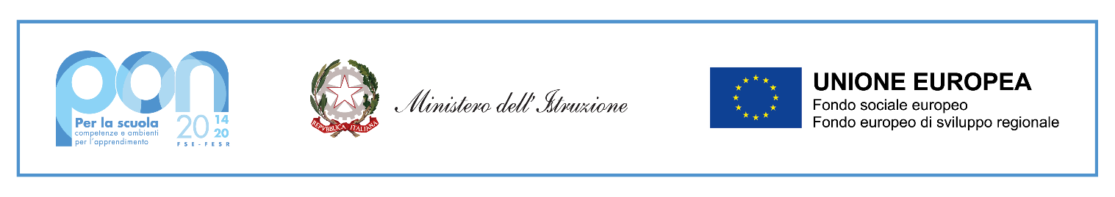

 

**ISTITUTO COMPRENSIVO “ALCMEONE"**

**Scuola Media-Elementare-Infanzia**

**88900 CROTONE (KR) - Via Giovanni Paolo II, 330 - C.F. 91021520795 - C.M. KRIC81100B**

**Tel. 0962 26293 - email: kric81100b@istruzione**

**Progetto: “Ambienti didattici innovativi per la scuola dell’infanzia”**

**Codice progetto : 13.1.5A-FESRPON-CL-2022-12**

**Bene acquistato con il sostegno del fondo Europeo di Sviluppo Regionale**

**Avviso prot. n.**  **AOODGEFID/38007 del 27 maggio 2022 .**

**N. INVENTARIO ________________**